ESCOLA: C.E.M.E RECANTO DA CRIANÇA / C.E.I TIA ROSE / C.E.M.E GENTE PEQUENA
PROFESSORA REGENTE: DENISE COSTA LECHINESKI
TURMA: PRÉ I
TURNO: MATUTINO
DATA: 03 DE SETEMBRO
ATIVIDADES REMOTAS / NÃO PRESENCIAIS

ATIVIDADE DE ARTE
PRIMEIRO DEVEM COLORIR A ATIVIDADE. E DEPOIS PASSAR SOBRE OS PONTILHADOS DA GIRAFA BARBANTE OU LÃ, FORMANDO O SEU CONTORNO.
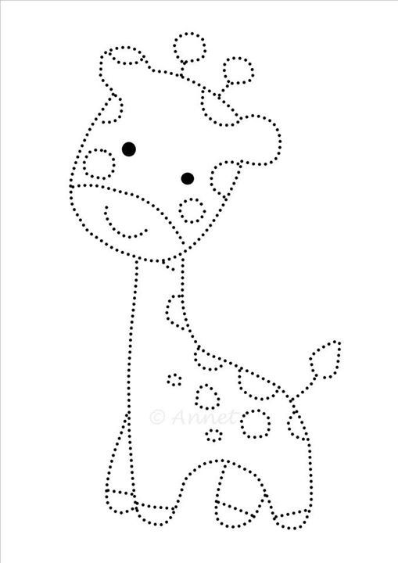
OBS: ATIVIDADE DA APOSTILA!

